Presseinformation

Neuer Geschäftsführer bei MWM

Bonn, im August 2021. Seit dem 1. August 2021 ist Dipl.-Ing. Bauingenieurwesen (FH) Stefan Berensmann neben Wilhelm Veenhuis und Michael Hocks der dritte Geschäftsführer der MWM Software & Beratung GmbH. Gleichzeitig hat Berensmann Gesellschafteranteile des Softwarehauses, welches sich den Themen GAEB, Mengenermittlung und Bauabrechnung widmet, erworben.

Berensmann kam 2007 direkt nach dem Studium zur Bonner Softwareschmiede. War er anfangs für Support und Schulung zuständig, so kam 2013 der Vertrieb dazu. Als Key Account Manager zeichnet er seitdem u.a. für Großkunden, die mehrere Hundert Lizenzen erwerben, verantwortlich. Von der ersten Beratung über die Inbetriebnahme und Schulung der Programme betreut Berensmann diese in allen Belangen. Darüber hinaus ist er für die gesamte Kommunikation mit dem Kunden zuständig. Als Geschäftsführer leitet Berensmann den innovativen Bereich der grafischen Mengenermittlung und ist neben der Kundenbetreuung für die komplette Weiterentwicklung zuständig.

MWM hat bei über 3.500 Kunden mehr als 20.000 Lizenzen im Einsatz und bietet ausführenden Unternehmen die Programme MWM-Libero für Aufmaß, freie Mengenermittlung und Bauabrechnung, die Zusatzanwendung DIG-CAD Aufmaß für die schnelle und einfache Ermittlung des Aufmaßes aus Zeichnungen und Bildern, MWM-Pisa für die Angebotsbearbeitung, das GAEB-Konvertierungstool MWM-Primo sowie MWM-Rialto für die Umwandlung von GAEB- in Excel-Dateien und den DA11-Konverter MWM-Ponto. Ziel des Unternehmens ist es, in 2022 die Cloud-basierte Mengenermittlung frei zu geben.

Weitere Informationen www.mwm.de

Dateiname: Stefan Berensmann.jpg
Untertitel: Neuer Geschäftsführer und Gesellschafter bei MWM:
Dipl.-Ing. Bauingenieurwesen (FH) Stefan Berensmann

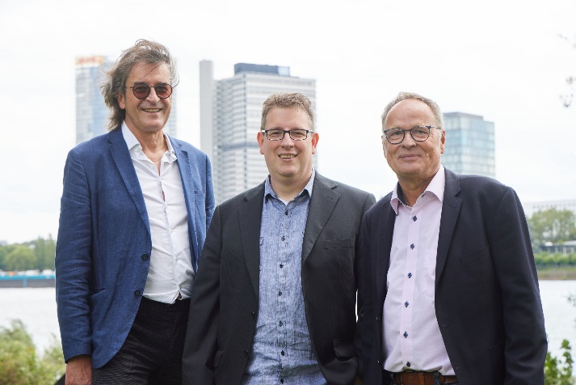

Dateiname: Geschäftsführer MWM.jpg
Untertitel: Die drei Geschäftsführer: Michael Hocks, Stefan Berensmann und Wilhelm Veenhuis (v.l.n.r)

Über MWM
Im Juli 1992 gründeten Dipl.-Ing. (FH) Michael Hocks und Dipl.-Ing. Wilhelm Veenhuis die MWM Software & Beratung GmbH mit dem Ziel, Dienstleistungen und EDV-Lösungen für branchenspezifische IT-Fragestellungen im Bauwesen anzubieten. 2021 stieg Dipl.-Ing. Stefan Berensmann in das Unternehmen ein. Über 3.500 Kunden mit über 20.000 Installationen beweisen den Erfolg des Unternehmens. So bietet MWM Interessierten unter anderem das GAEB-Konvertierungstool MWM-Primo, MWM-Libero für Aufmaß, freie Mengenermittlung und Bauabrechnung, MWM-Piccolo für LV und Aufmaß auf Android-Geräten, MWM-Pisa für die Angebotsbearbeitung, MWM-Rialto für die Umwandlung von GAEB- in Excel-Dateien und den DA11-Konverter MWM-Ponto etc.

Seit dem Jahr 2000 ist MWM Mitglied im Bundesverband Bausoftware e.V. (BVBS). Seit 2001 ist Wilhelm Veenhuis im Vorstand des BVBS und seit 2006 leitet er den Arbeitskreis „Datenaustausch“.

Weitere Informationen:
MWM Software & Beratung GmbH blödorn pr
Dipl.-Ing. Wilhelm Veenhuis Heike Blödorn
Combahnstr. 43 Alte Weingartener Str. 44
53225 Bonn 76228 Karlsruhe
Fon 0228 / 400 68-0 Fon 0721 / 920 46 40
E-Mail: wv@mwm.de E-Mail: bloedorn@bloedorn-pr.de

